# Ponti e festività

PASQUA NEGLI EMIRATI

DAL 28 MARZO AL 02 APRILE 2024

€ 1570 p.p.

PERNOTTO E PRIMA COLAZIONE

(min. 10 partecipanti)

QUOTA COMPRENDE:

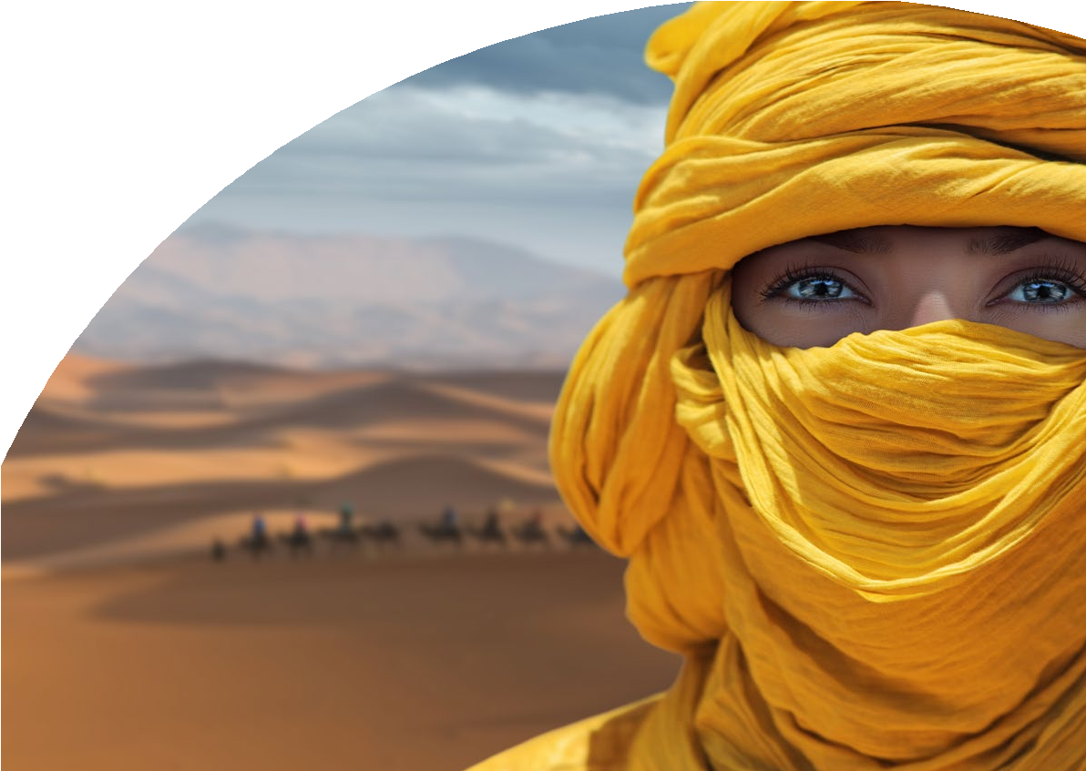

* Volo da Roma Emirates,
* 5 notti in hotel a Dubai Mercure al-Barsha 4* o similare in pernotto e prima colazione,
* trasferimento andata e ritorno da/per aeroporto,
* 1 safari nel deserto con cena barbecue,
* 1 visita guidata di dubai in italiano full day,
* 1 full day con visita di Abu Dhabi in italiano

SUPPLEMENTI E RIDUZIONI

* Riduzione 3° letto adulto: € 20,00
* Supplemento singola: € 400,00

OPERATIVO VOLO EMIRATES

QUOTA NON COMPRENDE:

* Tasse aeroportuali Euro 359,00 da riconfermare in sede di emissione,
* Assistenza 3atours H24 e assicurazione annullamento viaggio COVID-19 Euro 55,00 obbligatoria,
* bevande, mance, pasti non menzionati,
* toursm dirham fee,
* ingressi ai siti e monumenti burj kalifa e louvre 79€ obbligatorie
* tutto quanto non espressamente indicato in “la quota comprende”,
* adeguamento valutario 1eur=0,94 usd



PASQUA NEGLI EMIRATI

# PROGRAMMA DI VIAGGIO

1° Giorno - AEROPORT O DI DUB AI – HOTEL DUB AI

Arrivo in aeroporto a Dubai e incontro con l’assistenza all’arrivo, trasferimento in hotel e check in. Tempo libero a disposizione. Pernottamento.

2º Giorno – DUB AI

Prima colazione in hotel e giornata dedicata ad un full day di Dubai con guida in italiano. Si iniziera` dal quartiere di Bastakiya con il mercato dei tessuti, attraversamento del creek in abra (il taxi d`acqua) per raggiungere il mercato dell`oro e delle spezie. Continuazione per Jumeirah per photo stop esterno alla Moschea e a Burj Al-Arab. Pranzo Libero. Il pomeriggio avrete modo di passeggiare per la parte moderna di dubai: The Palm Jumeirah, Dubai marina e salire fino al 124° piano del Burj Kalifa. Cena libera. Pernottamento in hotel.

3º Giorno - SAFARI NEL DESERT O

Prima colazione in hotel e mattinata libera.

Nel pomeriggio partenza per un meraviglioso safari 4x4 tra le dune di sabbia di questa regione. Un’attività unica per i più avventurosi che si concluderà con una cena barbecue nel deserto.Rientro in hotel e pernottamento.

4º Giorno - ABU DHABI

Prima colazione in hotel e partenza per la visita guidata di un’intera giornata ad Abu Dhabi bellissima e maestosa Moschea di Shaikh Zayed, proseguimento per la Corniche dove si potra` ammirare la capitale degli Emirati Arabi, visita all`Heritage Village e continuazione per le isole di Yas e Saidiyat dove avremo modi di visitare il museo del Louvre. Rientro a Dubai in tardo pomeriggio. Cena libera e pernottamento in hotel.

5º Giorno - DUB AI

Prima colazione in hotel e giornata libera. Pernottamento in hotel.

6º Giorno - RIENTRO IN IT ALIA

Prima colazione in hotel. Trasferimento in aeroporto. Rientro in italia. Fine dei Servizi.

*** L’ ordine delle visite potrà essere cambiato per esigenze organizzative senza modificare i contenuti del programma

Prima di intraprendere il viaggio consigliamo di tenersi aggiornati sulle modalità di ingresso nel Paese reperibili al seguente link https:/[/www](http://www.viaggiaresicuri.it/home).[viaggiaresicuri.it/home](http://www.viaggiaresicuri.it/home)